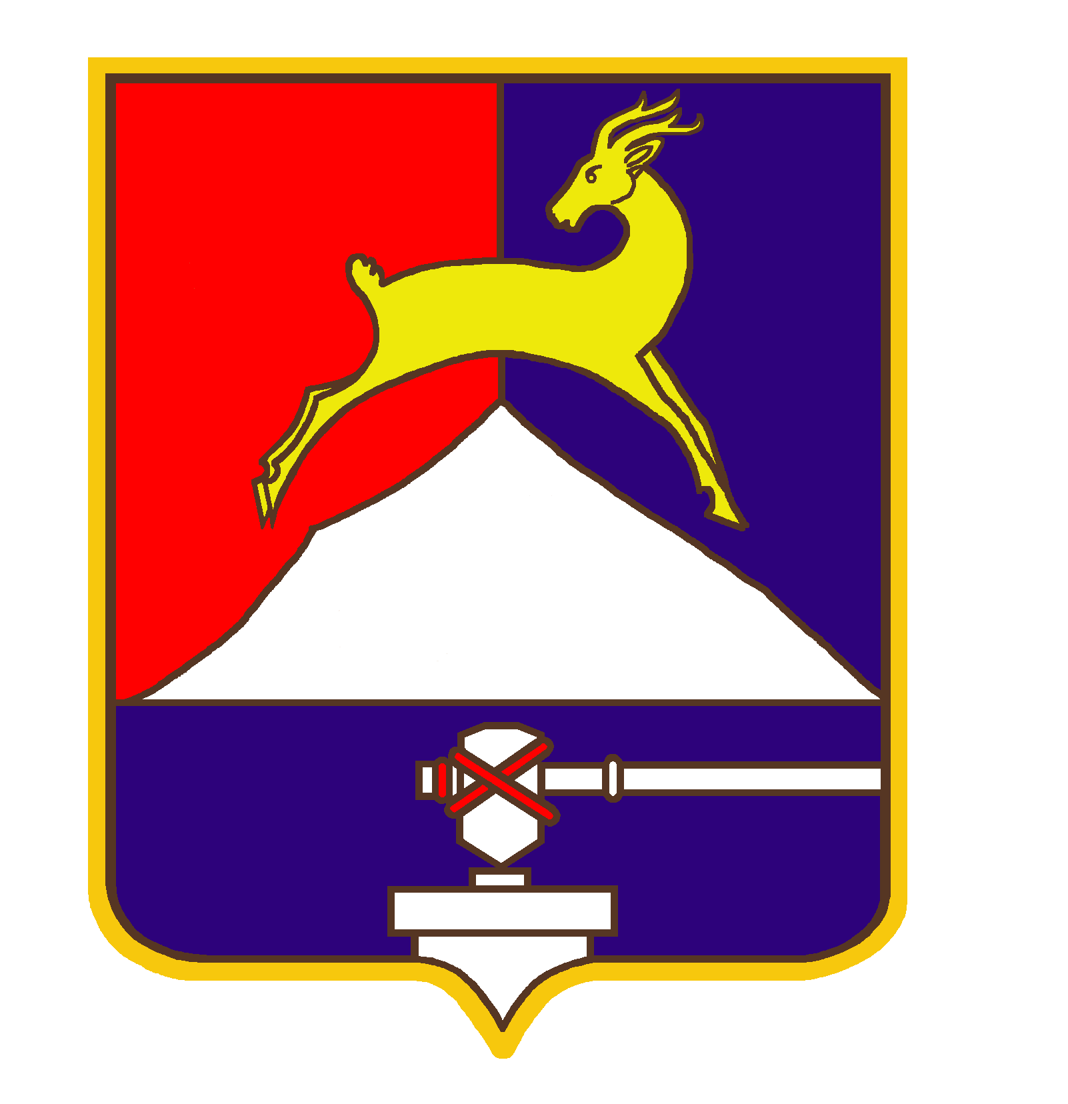
СОБРАНИЕ ДЕПУТАТОВ

УСТЬ-КАТАВСКОГО ГОРОДСКОГО ОКРУГА
ЧЕЛЯБИНСКОЙ ОБЛАСТИ

Одиннадцатое заседание

РЕШЕНИЕ

от 07.10. 2011 № 179 г. Усть-Катав

О внесении изменений в Положение об оплате труда работников муниципальных учреждений, подведомственных Управлению социальной защиты населения Администрации Усть-Катавского городского округа, утвержденное решением Собрания депутатов Усть-Катавского городского округа от 25.05.2011 № 91
В соответствии с Постановлением Правительства Челябинской области от 27.07.2011 № 257-П «О внесении изменений в Постановление Правительства Челябинской области от 31.08.2010 № 131-П», руководствуясь Уставом Усть-Катавского городского округа, Собрание депутатов
РЕШАЕТ:

1. Внести в Положение об оплате труда работников муниципальных учреждений, подведомственных Управлению социальной защиты населения Администрации Усть-Катавского городского округа, утвержденное решением Собрания депутатов Усть-Катавского городского округа от 25.05.2011 № 91, следующие изменения:
1) в пункте 21 слова «(премии и надбавки)» исключить;
2) в абзаце 6 пункта 25 слова «с учетом экономии фонда оплаты труда муниципального учреждения за период выплаты» заменить словами «в пределах фонда оплаты труда с учетом итогов количественной оценки показателей эффективности труда работников муниципального учреждения»;
3) в абзаце 2 подпункта 3 пункта 29 слова «определяется с учетом экономии фонда оплаты труда муниципального учреждения и» исключить;
4) абзац 1 пункта 36 изложить в новой редакции:
«36. Выплаты стимулирующего характера руководителю муниципального учреждения устанавливаются на основании приказа начальника Управления социальной защиты населения Администрации Усть-Катавского городского округа с учетом выполнения муниципальным учреждением целевых показателей эффективности работы и по результатам деятельности учреждения. Для этого учреждение вправе резервировать до 5 процентов лимитов бюджетных обязательств, предусмотренных на оплату труда работников учреждения, и средств, поступающих от приносящей доход деятельности. При этом размер выплат стимулирующего характера руководителю учреждения за счет средств, поступающих от приносящей доход деятельности, не может превышать 10 тысяч рублей в месяц.»:
5) пункт 36 дополнить третьим абзацем следующего содержания:
«Средства предусмотренные, но не использованные на выплаты стимулирующего характера руководителю муниципального учреждения, могут направляться на оплату труда работников данного учреждения.»;
6) пункт 39 дополнить вторым абзацем следующего содержания:
«Средства на оплату труда, поступающие от приносящей доход деятельности по согласованию с Управлением социальной защиты населения Администрации Усть-Катавского городского округа могут направляться учреждением на выплаты стимулирующего характера.»;
7)пункт 40 дополнить вторым абзацем следующего содержания:
«Оказание материальной помощи руководителям муниципальных учреждений осуществляется в размере до одного должностного оклада в пределах средств, предусмотренных на выплаты стимулирующего характера руководителям муниципальных учреждений.».
2.Настоящее решение вступает в силу с момента обнародования на сайте www.admust-katav.ru.
3. Контроль за исполнением данного решения возложить на председателя комиссии по финансово-бюджетной и экономической политике Д.П.Немытова.

Глава Усть-Катавского
городского округа Э.В.Алфёров

